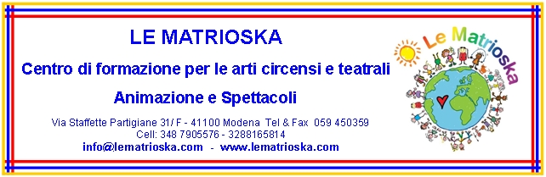

Jean Méning: “DALL' ATTORE AL CLOWN”
Stage a Modena 1-2-3-4 Marzo 2006

“...Quando il clown appare da non si sa dove, come uscito dal suo nascondiglio, egli ci illumina con la sua verità d’essere nudo.
Egli è l’autore autentico di se stesso.
COMINCIA, allora, la sua storia, benché egli non l’abbia, giacché da sempre egli è, è stato e sarà nel più profondo di noi stessi…
Il clown è un piccolo uomo che vuole diventare un re, egli ne vuole sempre di più!
Gira e rigira egli è il maestro delle sue illusioni, alle quali ci vuole ben far credere,
ma è , al tempo stesso, vittima delle sue disillusioni… per il gran piacere dello spettatore!”
Jean Mening

Il clown favorisce l’esplosione di sé nella fantasia, tutto quello che non abbiamo osato fare, osato dire, osato credere, l’osare adesso e per davvero nell’istante presente del “qui e ora”.
Il clown è la dinamica di uno stato che l’attore costruisce nell’ estremo PRESENTE,
dal quale sorge l’emozione, passando dal riso al pianto, dalla tenerezza alla ferocità.
Il clown è uno stato, tra i tanti possibili, più che un personaggio, dove nulla è impossibile!
Uno stato che l’attore costruisce, partendo dalla sua verità profonda,
con le sue qualità e i suoi difetti fisici e psicologici, con le sue attitudini,le sue posture corporee e mentali, la sua maniera di pensare, di parlare, di muoversi….i suoi smarrimenti…i suoi innamoramenti.

“…meglio ridere con sé che di sé” clown Angelus

L’attore apprenderà ad utilizzare questa materia prendendone allo stesso tempo le distanze,
per metterla in forma, in gioco, in rapporto al suo vissuto, al suo immaginario, al pubblico, e trasporlo in forza teatrale viva che ci fa ridere e ci emoziona.

Vedo e orientero il nostro incontro verso qualcosa di un percorso iniziatico che spero prendera forma su diversi incontri successivi...perchè il lavoro proposto è un lavoro sensibile meticoloso e ricco di avventura dove bisogna trovare il tempo di prendere " GUSTO.."all’incontro dell’auto ironia, auto-caricatura per reinventarsi clown...

La direzione di lavoro sara mirata alla presa di coscenza delle proprie caratteristiche di messa in gioco d'attore-autore, di essere il centro dell'attenzione per tentare di fermare il tempo...
e lasciare la propria fantasia emergere..."da se, con se, attraverso di me...",
Essere guardato e vedere...
E poi ...non prendersi sul serio ,abbandonandomi alla mia propria verità...E da Li... sentirsi... E da questo punto di partenza ...Rendersi conto per renderci conto, esagerando il tratto o il con- tratto ..."il contradetto"
Per riassumere prenderemo tutto il nostro tempo per respirare ,assaporare questo altro di me che se la ride ...e che punta il naso...

Orari
Mercoledì 1 dalle ore 19.30 alle ore 23.30
Giovedì 2 dalle ore 19.30 alle ore 23.30
Venerdì 3 dalle ore 19.30 alle ore 23.30
Sabato 4 dalle ore 10.00 alle ore 18.00

N.B.
Per chi viene da fuori possibilità di essere ospitati gratuitamente all’interno del centro (da confermare al momento dell’iscrizione).

Costo dello stage € 150 + tessera.

Per info e iscrizioni:
Tel & fax: 059 450359 oppure 348 7905576
Mail: formazione@lematrioska.com
Sito: www.lematrioska.com
Id Skype: le_matrioska

